安全评价报告公开信息表
项目名称 | 延长壳牌石油有限公司西安北二环辛家庙加油站
完成时间 | 2026年2月
评价人员
 | 姓名 | 资格证书号 | 从业号
项目负责人 | 赵 艳 | 1600000000201154 | 021833
项目组成员 | 贾延伟 | 1917000000103995 | 01132660
项目组成员 | 张志辉 | 20211004615000001171 | 15220306682
项目组成员 | 周巧云 | 20231004632000007942 | 32240386462
项目组成员 | 李 能 | 1500000000301650 | 025782
技术专家 | 周巧云
现场勘察人员及时间 | 2025年1月28日
现场核查的人员和时间 | 2026年2月3日
项目简介 | 延长壳牌石油有限公司西安北二环辛家庙加油站位于陕西省西安市未央区北二环东段辛家庙中村。该加油站坐南朝北，东：御井路（主干路）；南：架空电力线（有绝缘层，杆高9m）、太荣路（次干路）；西：马旗寨110kV变电站（丙类厂房）、御景豪庭小区住宅1（三类保护物）、御景豪庭小区住宅2（一类保护物）；北：二环北路（主干路），该加油站周边无其他重要公共建筑物、厂房等。  延长壳牌石油有限公司西安北二环辛家庙加油站主要由三部分构成：加油区、储罐区、站房。现该加油站共设4台卧式埋地双层储油罐，均为4台30m³汽油罐。  根据《汽车加油加气加氢站技术标准》（GB50156-2021）规定，汽油容积为：30m³×4=120m³，总容积：V=120m³。因此，该加油站为二级汽车加油站。
被评价单位信息反馈情况 | 满意

评价人员现场照片（项目负责人、项目组成员厂区门口及主要设施前打卡照片）
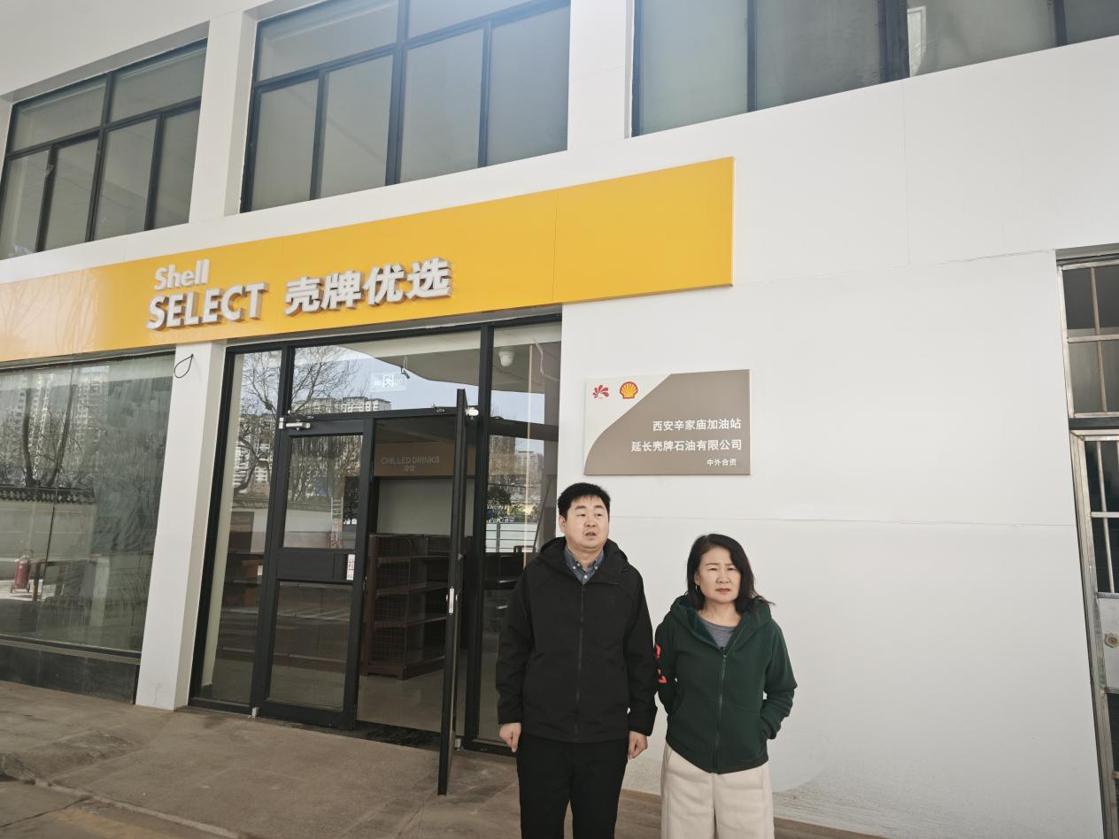

报告内封面扫描件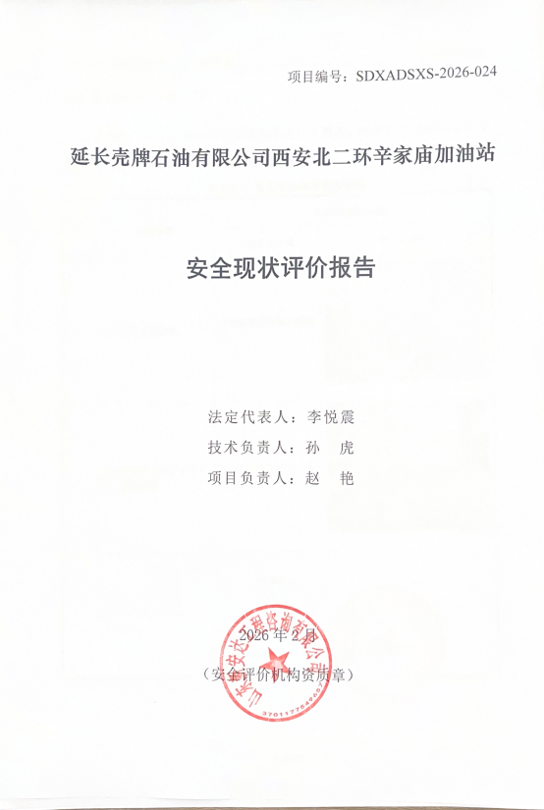

结论页扫描件